Відділ освіти
Мелітопольської райдержадміністрації
Запорізької області

Терпіннівська загальноосвітня школа I-III ступенів
Мелітопольської районної ради
Запорізької області

Всеукраїнська експедиція учнівської та студентської молоді
«Моя Батьківщина – Україна»
Напрям експедиції:
«Козацькому роду нема переводу»

Козацький дух – то невмируща сила!

2016
Автор роботи: Завертяєва Олена Ігорівна
учениця 10 кл.
Терпіннівської загальноосвітньої
школи I-III ступенів
Керівник: Сечкар Юлія Олександрівна
учитель історії
Терпіннівської загальноосвітньої
школи I-III ступенів
0619 -44-33-43

Зміст
Вступ……………………………………………………………..4
- Історія виникнення козацтва………………………………5
  - Лицарі Придніпровських степів………………........5
  - Ознаки козацької республіки……………………….6
  - Доба героїчних походів……………………………..8
  - Незламні козацькі герої……………………………..9
- Життя українських оборонців………………………….....10
  - Військове мистецтво ………………………………..10
  - Побут, звичаї та культура козаків…………………11
  - Козацтво в народній творчості………………….…13
- Сучасне національно-патріотичне виховання учнівської
молоді в Терпіннівській загальноосвітній школі I – III ст.
за козацькими традиціями……………….……………….14
- Список використаних джерел.…………………………….15
- Додатки……………………………………………………...16

Актуальність теми дослідження. В наш час приділяється велика увага національно-патріотичному вихованню учнівської молоді. Серед героїчних сторінок минулого українського народу яскравішою епохою мужності і гідності є козацька доба. Обрана тема дослідження охоплює основні моменти становлення і існування демократичної козацької республіки в історії української держави – Запорізької Січі.
Об'єктом дослідження є мужність і героїзм славетних воїнів – козаків в період існування Запорізької Січі, який охоплював майже три століття. Метою нашої роботи є ознайомлення з історією і причинами виникнення козацтва, розкриття основних військово-політичних факторів діяльності і моментів повсякденного життя козаків.
Завдання роботи:
- Висвітлити головні причини виникнення козацтва і утворення першої української республіки – Запорізької Січі.
- Ознайомити з добою героїчних походів козацького війська і славетними козацькими постатями.
- Дослідити основні моменти повсякденного та культурно-релігійного життя козаків Запорізької Січі.
- Ознайомити з напрямами національно-патріотичного виховання учнівської молоді в Терпіннівській загальноосвітній школі I – III ст. за козацькими традиціями
Матеріал даної роботи може використовуватися під час вивчення козацької доби на уроках історії України у 5 і 8 кл., при проведенні шкільних виховних заходів та як додатковий матеріал при підготовці учнів до самостійних робіт та інших видів контролю знань на уроках історії України.

1. Історія виникнення козацтва
1.1. Лицарі придніпровських степів
Тюркське за походженням слово «козак» означало вільних, незалежних людей, які не мали чітко визначеного місця у суспільстві. Вперше козаки з’явилися у 1480-х роках і поступово зайняли особливе місце в українському суспільстві та вписали героїчну сторінку в історію України. Спочатку козаками ставали селяни-втікачі, серед них були міщани, збідніла знать. За етнічним складом козацьке військо було досить різноманітним - поляки, білоруси, росіяни, татари, та більшість населення Придніпров’я складали українці.
Основними причинами виникнення козацтва були - економічні (нестача власної землі, освоєння вільних степів Придніпров’я та Дикого поля), соціально-релігійні (посилення пригнічення українського населення польсько-литовською шляхтою та католицької експансії православного населення), політично-стратегічні (політика польської влади хотіла використати козацтво як вартову охорону південних рубежів від татарської небезпеки).
Спочатку основною метою козаків було запобігання нападам татар, сприяння таким чином освоєнню окраїн. З часом, вдосконалюючи свою військову майстерність та організацію, козаки стають оборонцями української землі, лицарями степу, тією грізною силою, яка здатна захистити неньку - Україну не тільки від татарської загрози, а і від національно-релігійного та суспільно-економічного гноблення польської шляхти [4].
Географічне розташування кам’яних островів у пониззі Дніпра сприяло створенню козаками невеликих укріплень - городків. Найважливіший і найбільший з усіх островів на Дніпрі був острів Хортиця. Він відігравав свого часу роль стратегічної бази при розселенні козаків за порогами, саме тут в 1552 - 1556 рр. волинський магнат Дмитро (Байда) Вишневецький збудував замок і оточив його козацькою залогою. Саме Хортицьке укріплення називають матір'ю козацьких січей, а князя Вишневецького - батьком Запорожжя [5]. Часто змінювалися місця розташування Січі по різним причинам - стратегічні міркування, брак води, підмивання фортеці Дніпром тощо. На протязі свого двохсотрічного існування запорозькі козаки змінили вісім Січей: острів Томаківка (60-ті рр. ХVІ ст.–1593р.), річка Базавлук (1593–1638 рр.), Микитинецький Ріг (1638–1652 рр.), річка Чортомлик (1652–1709 рр.), Кам’янці (1709–1711 рр.), Олешки (1711–1734 рр.), річка Підпільна (так звана Нова Січ) (1734–1775 рр.). Назва “Січ” походила від слова “сікти”, тобто “рубати”, і означала укріплення з дерева і хмизу. Нерідко вживалася й інша назва – “Кіш” (від татарського – військова ставка, місцезнаходження вождя) [1].
Козацька Січ розташовувалась у захищених природою місцях. Вона була оточена ровом і 10-метровим валом, на якому стояв дерев’яний частокіл. Всередині укріплення знаходився майдан із церквою на честь Покрови Пресвятої Богородиці та ганебним стовпом, де карали винних. Навколо майдану стояли великі довгі житла – курені, де жили січовики, будинки старшини, канцелярія, а далі – склади, арсенали, ремісницькі майстерні тощо. Слово “курінь” означало і хату, де проживали козаки, і військово-адміністративну одиницю. Всього налічувалось 38 куренів. Землі війська Запорозького поділялися на так звані паланки, це слово означало і фортецю, і територію. В різний час їх було 5–8. Чисельність козаків на Січі залежала від пори року, ходу воєнних дій та інших причин, але рідко перевищувала 15–20 тис. Основна маса козаків-запорожців проживала за межами Січі на зимівниках і з’являлася там зрідка для виконання певних справ [1,3,5], (див. додаток 1).
1.2.Ознаки козацької республіки
Запорізька Січ – перша українська козацька республіка, яка мала всі ознаки державності: територію, владні органи, військо і правові звичаї, символіку. Вона контролювала величезну територію степової України, мала свій уряд, військово-адміністративний устрій, власний суд, самостійні дипломатичні відносини з іншими країнами. За внутрішнім устроєм козацька держава була своєрідним військовим товариством.
Вищим органом влади виступала Січова Рада — законодавчо-розпорядчі збори всіх козаків, де мав право вільно висловити свою думку кожен козак і на якій вирішувалися всі найважливіші питання. На Раду запорожці сходилися заздалегідь. Повноваження Ради - оголошення війни і підписання миру, організація військових походів, покарання злочинців, розподіл угідь тощо. Рішення Ради вважалися рішеннями всього війська і були обов'язковими для виконання, проводилася вона 2-3 рази на рік - 1 січня, 1 жовтня та після Великодня. На радах обирали козацьку старшину:
— гетьмана, або кошового отамана, якому належала вища адміністративна, військова і судова влада на Січі. Його влада була необмеженою, він підпорядковувався лише Раді, яка його обирала. Кошовий отаман затверджував судові вироки, від імені Січі вступав у дипломатичні стосунки з іноземними державами, затверджував обраних або призначених козаків на посади, здійснював розподіл земель (паланок) між куренями, вирішував питання прийому козаків до війська. Символом влади була булава.
— військового суддю, який за відсутності гетьмана, виконував його обов'язки. За допомогою військового скарбничого виконував обов’язки скарбничого. Символами влади були січова печатка та тростина.
— писаря, який очолював канцелярію. Був начальником для всієї військової старшини, що займала посади писарів у паланках та похідних командах. Від імені кошового отамана та товариства складав і підписував документи. Символами влади був каламар (чорнильниця) в давній срібній оправі.
— осавула, який відповідав за оборону Січі та організовував військову
службу, охорону зимівників та шляхів. Вів слідство, виконував судові вироки, підтримував дисципліну та порядок у війську, займався розподілом платні і провіанту. Його помічником був довбиш, який ударами в литаври збирав козаків на Раду. Символом влади була тростина.
— обозного, який очолював артилерійську та фортифікаційну справу на Січі. Під час походу керував побудовою таборів з возів, а також штурмом укріплень ворога. Займався обліком та комплектуванням війська. Помічником був пушкар.
— тлумача (драгомана) – перекладача документів та переговорів з іноземцями. Очолював розвідку та контррозвідку Січі.
- шафара перевозів – збирача податків на перевозах.
- кантаржія – зберігача ваги і міри на Січі. Слідкував за зборами здобутків для січової скарбниці, а також дотриманням правил торгівлі.
Вибори старшини відбувалися 1 січня. Символами влади були клейноди — хоругви, булава, бунчук, литаври і пірнач [2,3,5].
1.3. Доба героїчних походів
Доба героїчних походів — це період найбільш успішних та вдалих морських і сухопутних походів козаків на володіння султанської Туреччини та Кримського ханства протягом перших двох десятиліть XVII ст. Причини походів - постійні спустошення українських земель від татарських і турецьких наскоків, пограбування і спалення міст і селищ, знищення та полонізація українського населення, нездатність політики влади Речі Посполитої захистити свої південні рубежі від мусульманської агресії.
У 1490 р. козаки вирушили у похід на Очаків, а у 1502-1503 рр. вони спустились на човнах по Дніпру і розбили татарський загін.
Досить багато походів здійснили козаки у 50-60-х рр. XVI ст. під проводом Д. Вишневецького. Походи лицарів степу продовжувались і в наступних століттях, майже щороку вони воювали проти турків і татар.
1600 р. - напад на порт Варна, козаки захопили турецькі галери.
1602 р. - козаки на 30 чайках розгромили під Кілією турецький флот.
1606 р. - козацьке військо розгромило турецький флот, взяли штурмом неприступну фортецю Варну.
1608 р. - запорожці захопили Перекоп та зруйнували його фортецю.
1609 р. - козаки спалили дунайські фортеці Кілію, Ізмаїл, Білгород.
1614 р. – козацьке військо зруйнувало міста Синоп і Трапезунд.
1615 р. - запорожці на 80 чайках завдали поразки турецькій ескадрі.
1616 р. - козаки під проводом П. Сагайдачного завдали поразки турецькому флоту, напали на головний невільницький ринок Кафу (Феодосія) та визволили багато полонених.
Осінь 1616 р. - козаки в Малій Азії захопили Трапезунд.
1624 р. - військо козаків напало та пограбувало Константинополь.
24 грудня 1624 р. - кримський хан Шагін - Гірей уклав союзний договір із козаками — перший міжнародний договір козацтва у XVII ст. [1,4].
В результаті героїчних походів запорожців значно послабилася військова міць Кримського ханства і Турецької імперії, зменшилася мусульманська агресія на українських землях, було звільнено багато полонених та відбулося зростання міжнародного авторитету козаків.
1.4. Незламні козацькі герої
Історія українських козаків має величезну плеяду яскравих прикладів героїзму, честі, патріотизму, гідності, саможертовності, любові до свого народу та ненависті до ворогів. Кожен козак - символ відваги і мужності. Згадаймо декілька представників козацької звитяги.
Дмитро (Байда) Вишневецький - український князь, перший козацький гетьман. Збудував на острові Мала Хортиця замок - прототип Запорізької Січі і згуртував на боротьбу проти татар козацьке військо. Здійснював вдалі військові походи проти турків. Під час походу у Молдавію Байда був взятий в полон і виданий туркам, після жорстоких катувань вбитий. Вишневецький став прототипом героя української народної думи про Байду.
Петро Конашевич- Сагайдачний - один із найвидатніших полководців Європи, державний діяч, дипломат. Під керівництвом Сагайдачного козаки здійснили успішні походи проти Туреччини і Кримського ханства.
Богдан Хмельницький — легендарний гетьман козаків, очолив національно-визвольну війну проти Речі Посполитої у 1648–1657 рр. Здобув військові перемоги у 1648 р. під Жовтими Водами і Корсунем, у 1652 р. під Батогом. Гетьман Хмельницький у 1654 р. підписав Переяславський договір з московським царем та об’єднавшись з руським військом переміг поляків в битвах під Охматовим та Городком у 1655 р.
Максим Кривоніс – один з найближчих сподвижників гетьмана Хмельницького під час визвольної війни українського народу 1648– 1657 рр. проти Речі Посполитої. Кривоніс командував повстанським загоном, який розгромив королівське військо в Корсунській битві 1648 р. У 1648 р. очолив рух українського селянства, реєстрових козаків на Брацлавщині, на Поділлі і на Волині, перетворився на народного героя-визволителя.
Іван Богун – зразок українського незламного духу, народний герой, прославлений в думах та піснях, залишив по собі славу нескореного і гордовитого козака. Користувався великою повагою запорожців, обирався наказним гетьманом за відсутності Б. Хмельницького. Богун очолив трагічний відступ козаків під Берестечком у 1650 р. Характерною рисою полковника була часта непокора Хмельницькому, відмова присяги на вірність московському цареві у 1654 р.
Іван Мазепа був першим українським гетьманом, який тримав гетьманську булаву майже 22 роки. В умовах Північної війни І. Мазепа перейшов на сторону шведського короля Карла ХІІ для здійснення виходу з-під влади Росії і утворення незалежної української держави. Втікаючи після поразки у Полтавській битві, гетьман знайшов притулок у Молдові.
Петро Калнишевський - останній кошовий отаман Запорізької Січі. У 1775 р. Катерина II видала маніфест, яким оголосила, «что нет теперь более Сечи Запорожской в политическом ея уродстве». Калнишевського заарештували і заслали до Соловецького монастиря, де він і помер [1,5].
2. Життя українських оборонців
2.1. Військове мистецтво
Запорозьке військо формувалося за принципами добровільності, але відбір бажаючих був суворий. Основу війська становила піхота, менш чисельною була кіннота. Запорожці діяли найпередовішими на той час методами ведення військових операцій, використовували військову розвідку. Запорозьку піхоту у поході супроводжував табір з возів. Козаки виявляли майстерність у штурмі і облозі фортець, мали саперів, добре володіли вогнепальною зброєю. У козацькому війську під час походу панувала сурова дисципліна. Був добре розвинутий флот, який складався з невеликих суден-чайок (завдовжки 20 метрів, завширшки 3–4 метри, вміщали 50–70 козаків). Запорожці майстерно билися шаблями, були гарними вершниками й бездоганно володіли технікою ведення наступальних і оборонних боїв. Особливістю військового мистецтва козаків був бойовий гопак. Стиль бойового гопака об’єднує ударну і борцівську техніку з пластикою танцю. Для цієї техніки характерні удари руками і ногами, часте використання захисних блоків і захоплень. Запорожці володіли декількома видами єдиноборств, до наших днів дійшли назви «спас», «хрест», «сварга», «гойдок», проте суть їх практично втрачено.
Щоб стати козаком, слід було пройти дуже нелегку школу навчання й скласти суворі іспити [5], (див. додаток 2).
2.2. Побут, звичаї та культура козаків
Одягалися козаки завжди чисто і охайно. Заможні козаки носили каптани або жупани з червоного і синього сукна, сукняні кунтуші з відкритими рукавами, оздоблені позументом і ґудзиками, шаровари червоного або синього кольору. Жупан підперізувався довгим шовковим паском, що кілька разів обмотувався навколо стану. На голові січовики носили сукняну шапку з довгим звислим верхом із китицею на кінці, або смушкову шапку. Взуття - червоні сап’янці, часто підбиті срібними підковами. Прості козаки носили одяг з більш дешевих матеріалів. Всі запорізькі козаки голили бороду і голову, залишаючи довгі звислі вуса й оселедець, що спускався з маківки голови на лівий бік і часто намотувався на вухо.
Козаки були невибагливі в їжі. Готували галушки, юшку, куліш, лемішку, путрю, різні каші, рибу. Любили козаки і хмільні напої: мед, наливку, пиво. Суворо дотримувалися християнських постів. Релігійність була особливою рисою козацького війська, недарма козаків називали оборонцями православної віри. Без молитви козаки не починали і не закінчували ні трапези ні роботи. Головним святом на Запорожжі було свято Покрови Пресвятої Богородиці (козаки вважали її своєю покровителькою)– 14 жовтня. Козаки шанобливо ставилися до старших людей, були дуже гостинними, ніколи не відмовляли в притулку та їжі.
На Січі існувала особлива система покарання за здійснені злочини. Найтяжчий злочин на Січі - вбивство козаком козака, покарання - закопування злочинця в землю разом із жертвою. За дезертирство, розбій, пияцтво під час походу на злочинця очікувала смертна кара. За конокрадство, пограбування купців, порушення дисципліни приковували до ганебного стовпа і забивали буковими киями. За вчинення дрібних правопорушень передбачалося обмеження певних прав. Крадіжка була ганебним вчинком, негідним справжнього козака [2].
Козацькі розваги гартували тіло і дух воїнів-захисників України, розвивали такі якості як швидкість реакції, вправність, нестандартне мислення, розвиток уваги, пам’яті. Частими розвагами ставали змагання «лава-на-лаву», перетягування канату, стрибання у мішку, кулачні бої. Віртуозна їзда верхи на коні тренувала вправність і невимушеність їзди. Козаки розважались розколюванням поліняк за допомогою шабель, ними брились і нарізали овочі на куліш, знімали шапки з голів товаришів пострілами з пістоля чи самопала. Любили козаки вигадувати різноманітні байки та приказки.
У культурному житті Запорізької Січі найголовніша роль належала музиці, співу і танцям. Була добре розвинута військова музика, в якій особливе місце посідали духові й ударні інструменти: труби, сурми, тулумбаси (литаври), барабани та бубни. Їх використовувалися як сигнали в походах і боях, при урочистих зустрічах гостей. У січовій музичній школі, в якій навчали «вокальної музики і церковного співу», були створені творчі групи козаків, котрі виступали перед побратимами з народним ляльковим видовищем під назвою «Вертеп». Вертепна драма надовго залишилася в художньому побуті українського населення. Запорожці мали і своїх «лицедіїв», які організовували карнавали після повернення козаків на Січ з переможного походу. Козаки дуже любили танці, особливо гопак - виконували високі стрибки, закидаючи ноги «аж за спину», танцювали під супроводом бандур і цілих інструментальних ансамблів. Запорожці велику увагу приділяли своїй освіті. Існували школи на Січі, навчання в яких велося рідною мовою і обов’язково поєднувалося з патріотичним вихованням [2,3].
2.3. Козацтво в народній творчості
Героїчна козацька доба залишила по собі надзвичайну культурну скарбницю – козацькі пісні, приказки, прислів’я, казки, легенди, балади та думи - сувору, героїчну, сповнену патріотизмом поезію. Охоронцями бойової слави козаків, «Гомерами України» були кобзарі. Виконуючи у супроводі бандури думи та пісні, оспівуючи славетних козаків (Голоту, Мамая та ін.), героїв визвольної боротьби – Хмельницького, Кривоноса, Богуна та їхніх побратимів («Чи не той-то хміль», «Хмельницький та Барабаш», «Ой, Морозе, Морозенку, ти славний козаче», «Гей, не дивуйте, добрії люди»), кидаючи заклики до повстання, прославляючи мужність і нескореність полонених козаків («Плач невільників», думи «Втеча невільників», «Смерть козака в Азові»), кобзарі підіймали народ на боротьбу проти іноземного панування, кріпосницького гніту. Кобзарі брали участь у боях і походах, офіційно входили до складу Запорізького Війська і грали козацьку військову музику [3].
Культурна спадщина козаків нині відіграє значну роль в нашому повсякденному житті – прислів’я, приказки, загадки, козацькі пісні, легенди – це наше рідне, своє, українське.
3. Сучасне національно-патріотичне виховання учнівської молоді в Терпіннівській загальноосвітній школі I – III ст. за козацькими традиціями
Українська нація має безперервний духовний зв'язок між поколіннями, генетична пам'ять передає нам, нащадкам козаків, стійкість і незламність, гідність і безмежну любов до рідної землі. Лише пам’ятаючи про свою героїчну історію, ми можемо вистояти у випробуваннях сучасності та незалежними продовжувати свій шлях, бо повинні зберегти свою державу та наповнити її справді українським змістом для процвітання українського народу, досягнення національної справедливості.
В Терпіннівській ЗШ I-III ст. з 2009 р. існує Козацька республіка, напрямками роботи якої є вивчення історії козацтва та Запорізької Січі, вивчення козацьких традицій, обрядів, вивчення писемного фольклору та вивчення творів образотворчого мистецтва з історії Козацької України, дослідження ролі спорту і фізичного виховання в житті козаків, використання його для власного розвитку, вивчення народних українських та козацьких пісень, православних свят та звичаїв, проводження подорожей по історичним місцям України, зокрема о. Хортиця. В нашій школі існують традиції Козацької республіки - щороку 14 жовтня у день святої Покрови Пресвятої Богородиці водночас з Днем Українського козацтва та Днем захисника України наша республіка поповнюється козачатами 5 класу, проводяться козацькі забави, святковий концерт з козацьким кулішем.
Протягом всього навчального року проводяться шкільні заходи: конкурс козацької пісні, виставка-конкурс газет «Ми – нащадки козаків», конкурс малюнків учнів 1- 4 кл. «Маленькі козачата», військово-спортивні змагання «Між нами, козаками», «Найспритніший козак» за програмою Козацької гри «Джури», Дні благоустрою школи, Дні мужності і пам’яті (зустрічі з ветеранами та учасниками Великої Вітчизняної війни, воїнами – афганцями, учасниками АТО). Команда Терпіннівської ЗШ I-III ст. приймає участь у Всеукраїнській дитячо-юнацькій військово-патріотичній грі «Сокіл» («Джура») (див. додатки 3,4,5).
Список використаних джерел
- 1. Антонович В. Розповіді про запорізьких козаків. – К., 1992.
- Грушевський М. Історія української козаччини // Вітчизна. – 1989. - №1-11.
- Субтельний Орест. Україна: історія. – К., 1991.
- Швидько Г.К. Історія України ХVI-ХVIII століття.: Підручник для 8 класу середньої школи. –К.: Генеза, 1997.
- Яворницький Д. Історія запорізьких козаків. – К., 1990-1991. – Т.1-2.
- Використані інтернет – ресурси, фотоматеріали зі шкільного архіву.

Додаток 1
Запорізька Січ на острові Хортиця – перша українська козацька республіка

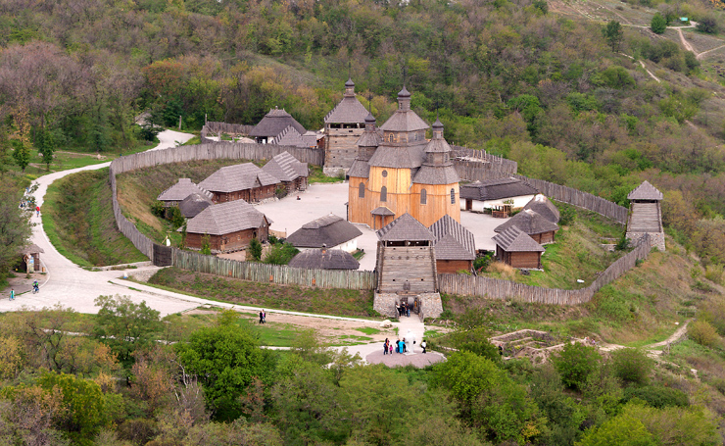

Додаток 2
Козацька зброя

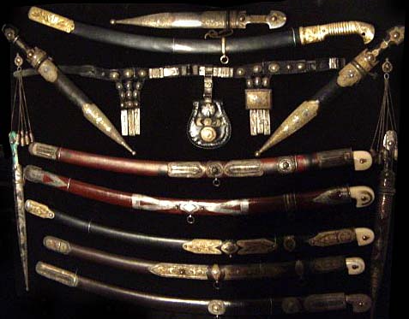

Додаток 3

Структура та органи управління Козацької республіки
Терпіннівської ЗШ I-III ст.
1. Козацька республіка створюється за виробничо-територіальним принципом і складається з первинних козацьких товариств – класних загонів.
2. Первинне козацьке товариство створюється за місцем навчання членів Січі і є формою впровадження учнівського самоврядування з використанням структури Січі Українського козацтва, зокрема, в формі Козацької республіки.
Структурними підрозділами Козацької республіки є: Велика козацька рада, членами якої є учні, вчителі, дирекція школи, батьки, наставники, козаки. Це загальношкільні батьківські збори, це те велике козацьке коло, на якому кожен має слово і на якому обирають старшину Козацької республіки і приймають доленосні рішення, за козацьким звичаєм добре підготовлені та відредаговані.
Загони в кожному класі. Кожен загін обирає отамана, писаря, прапороносця,кашовара і має свій прапор, назву, девіз, пісню і почесного батька-гетьмана Українського козацтва, історію якого козачата вивчають особливо досконало.
Козацька республіка має свій Статут, Принципи, Закони-кодекси лицарської честі Українського козацтва, клятву при прийомі в Козацьку республіку та обов’язки козацької старшини.
3. Рада організації керує роботою козацьких класних загонів, проводить вибори й навчання козацького активу, готує і проводить огляди-змагання, загальні збори й лінійки, конкурси і рейди, зльоти і свята, недільники, походи, екскурсії.

Додаток 4

Програма діяльності Козацької республіки Терпіннівської ЗШ I-III ст.
на 2016-2017 н.р.

1.Обрання Ради Генеральної старшини козачат.
(до 15.02.2017 р.)
2. Проведення дослідницької діяльності на тему : «Моє село в добу козаччини».
( протягом 2016-2017 н.р.)
3. Проведення виставки-конкурсу газет «Ми – нащадки козаків», конкурсу малюнків учнів 1- 4 кл. «Маленькі козачата»
(Вересень 2016р.)
- Організація екскурсії на о. Хортиця
(протягом 2016 – 2017 н.р.)
- Проведення військово-спортивних змагань «Між нами, козаками», «Найспритніший козак»
(вересень – жовтень 2016 р.)
- Проведення свята козацької дружби «Козацькому роду нема переводу»
(14 жовтня 2016 р.)
- Проведення Днів мужності
(жовтень, грудень 2016 р., лютий, травень 2017 р.)
9. Організація Днів благоустрою школи
(кожного місяця протягом 2016-2017 н.р.)
10. Організація та проведення шкільного турніру краєзнавців

(лютий 2017 р.)
11. Проведення конкурсу козацької пісні
(січень 2017 р.)

12. Дні допомоги людям похилого віку (ветеранам війни та праці)
(протягом 2016-2017 н.р.)

Додаток 5
Із життя і діяльності Козацької республіки Терпіннівської ЗШ I-III ст.

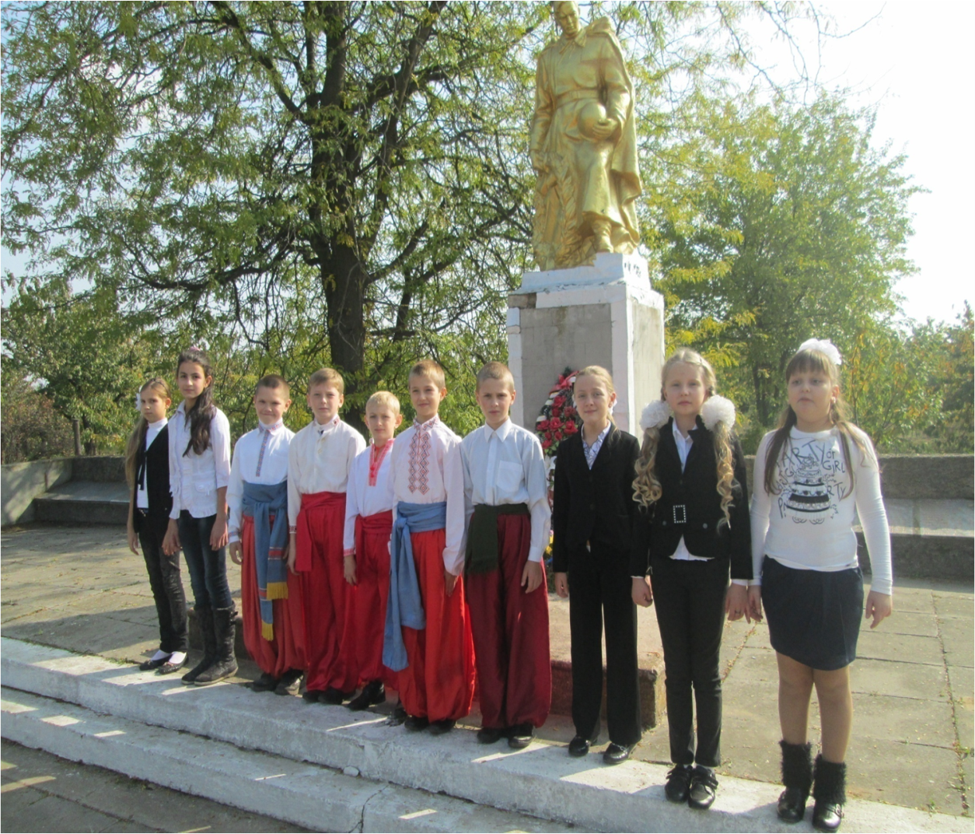

Козачата 5 кл. вшановують пам'ять загиблих радянських воїнів
під час визволення села Терпіння у Великій Вітчизняній війні

Відродження національних традицій козачатами

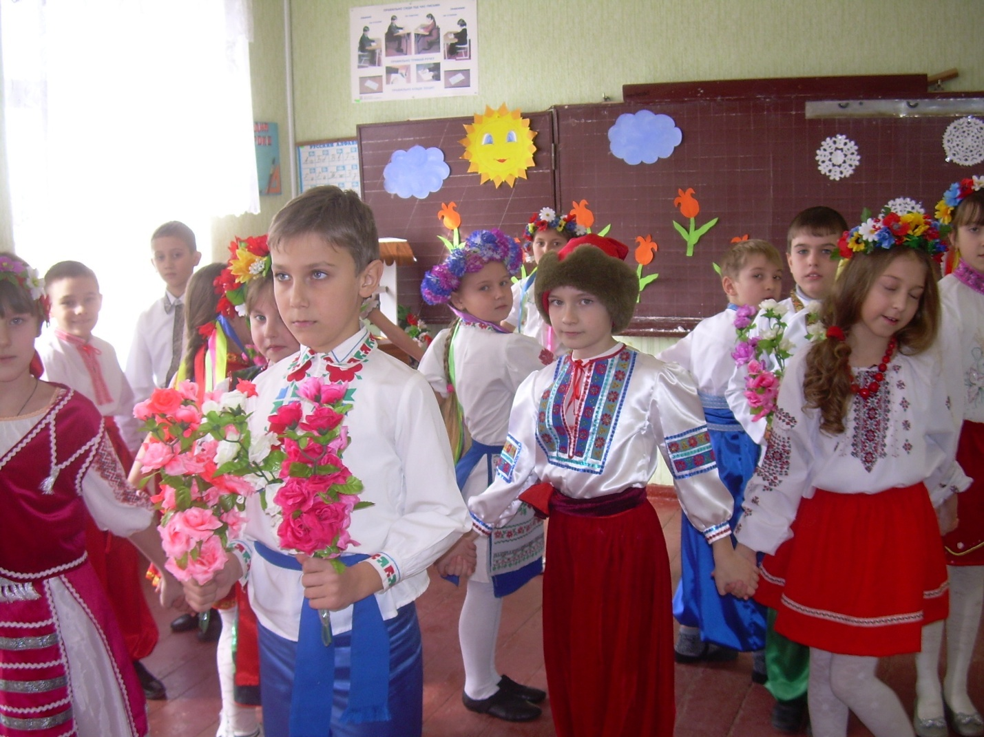

Козачата 4 кл. святкують свято Покрови Пресвятої Богородиці – 14 жовтня

Козачата за здоровий спосіб життя

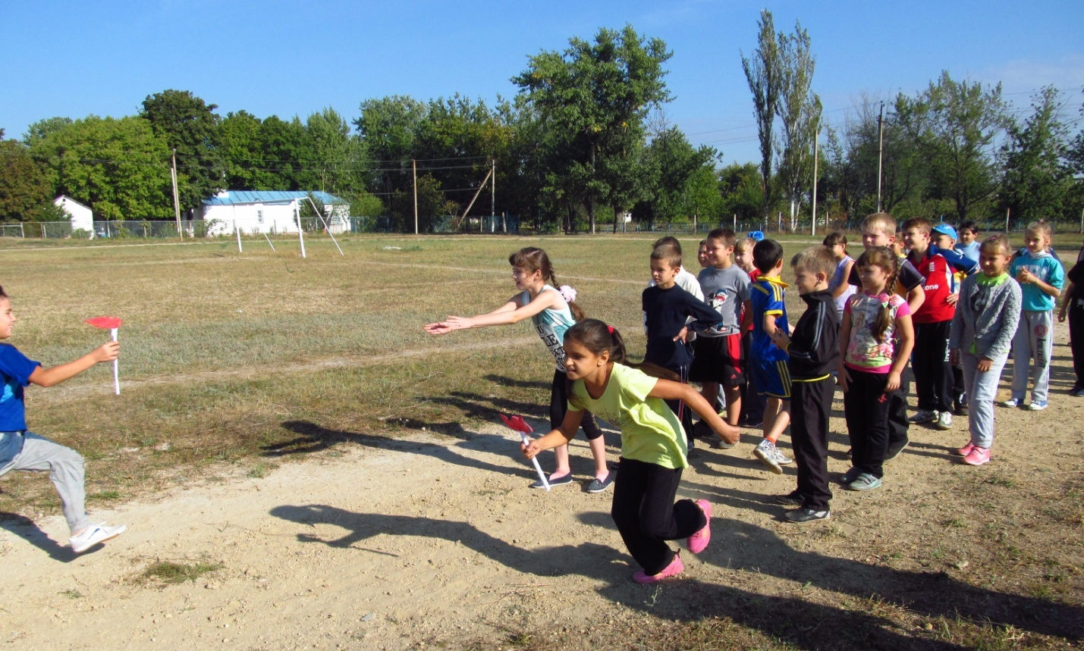

Спортивні змагання між 6-7 кл. «Між нами, козаками»

Дні мужності і пам’яті

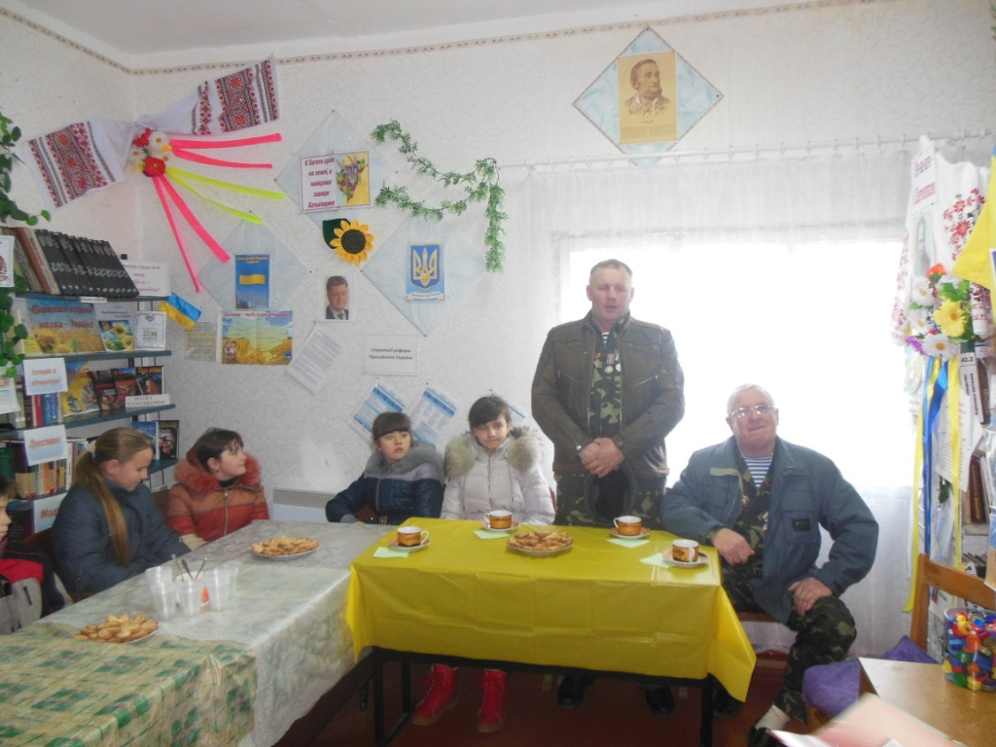

Зустріч учнів 7 - 9 кл. з воїнами – афганцями нашого села

Наші розваги

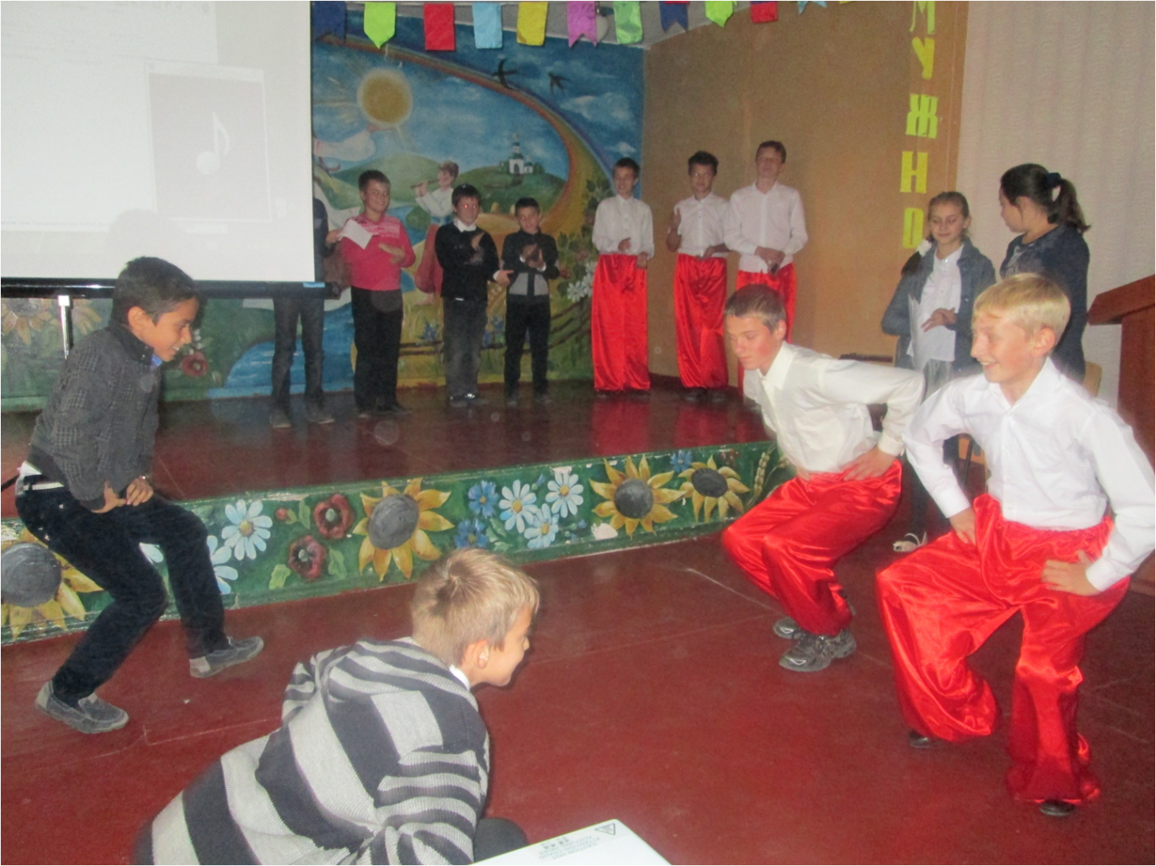

Інтелектуально – розважальна гра між учнями 8 - 9 кл. «Козацькі забави»

«Ми – козацького роду»

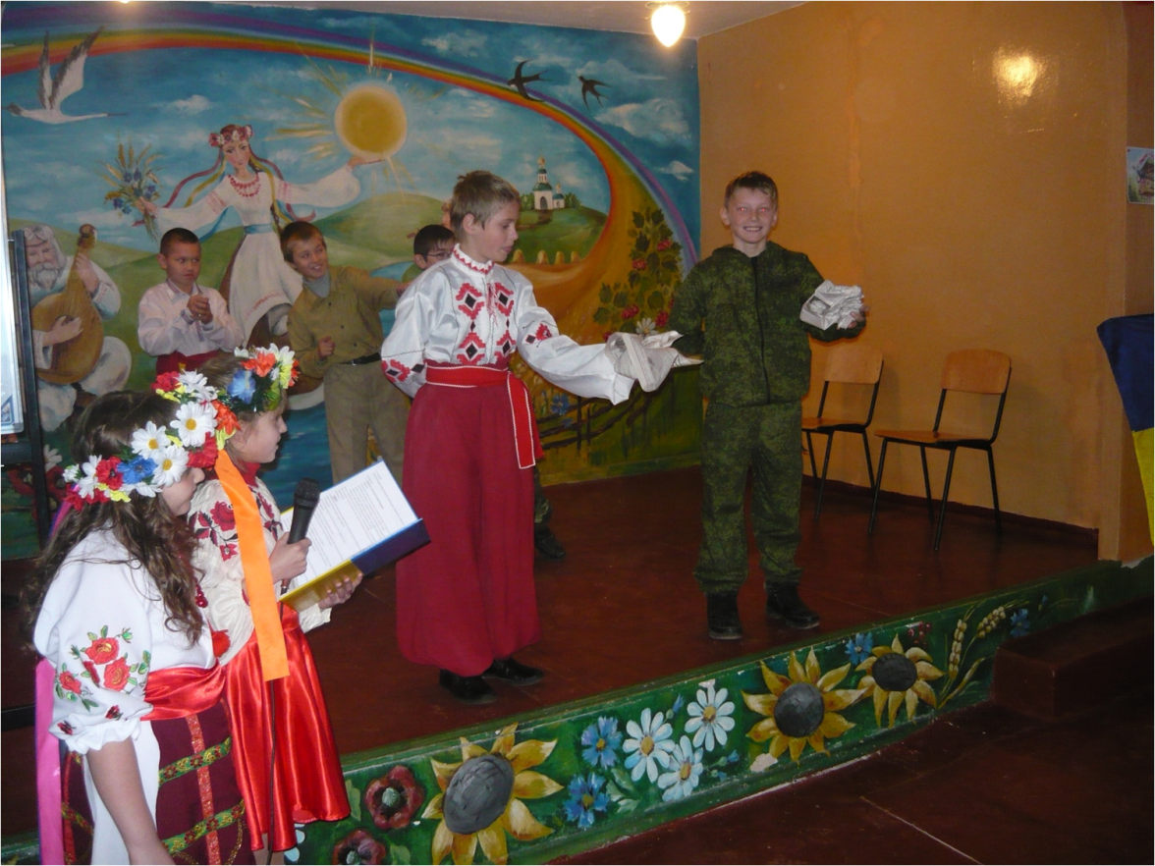

Спортивно – розважальна гра між учнями 5-7 кл.
«Козацький дух живе в кожному з нас»

